Kapitel 5

**• Anwendungsarchitektur und Installation** **(bis zur Softwarelizenzierung. Überspringen Sie bis zum Treiber.)**

* Die Anwendung kommuniziert mit dem Betriebssystem und dieses wiederum kommuniziert mit der Hardware. (Das Betriebssystem ist die Schnittstelle zwischen Anwendung und Hardware)
* z.B., wenn ich eine Datei speichern möchte, teilt die Anwendung dem Betriebssystem mit, dass die Datei gespeichert werden muss, das Betriebssystem teilt dies daraufhin der Festplatte mit, und die Festplatte kümmert sich dann, das Speichern umzusetzen.
* Softwareentwickler müssen sich vorher überlegen, für wen und wofür die Anwendungen genutzt werden. Lokal oder über das Internet? Auf welchem Betriebssystem? (Plattformen, Bereitstellungsmethoden und Architektur)
* Plattform:
* Single-Plattform Software sind Programme, die nur für ein bestimmtes Betriebssystem entwickelt wurden und dementsprechend nur auf dieses eine funktionieren.
* Cross-Plattform Software (Plattformübergreifende Software) funktionieren auf mehreren Plattformen.
* Plattformübergreifende Software kann man auf 2 verschiedenen Wegen entwickeln:

1. Den vollständigen Code für jede Plattform zu schreiben. (Einfach aber Zeitaufwendig.
2. Ein spezielles Entwicklungs-Toolkit oder eine spezielle Umgebung verwenden, welche extra dazu entwickelt wurden, plattformübergreifende Programme zu schreiben.

* Plattformübergreifende Softwares werden immer öfter entwickelt, da diese ein breiteres Publikum erreichen.
* Allerdings gibt es einige Herausforderungen bei Plattformübergreifende Softwares. Jedes Betriebssystem hat seine eigenen Macken, was bei dem einen funktioniert, könnte bei dem anderen ein Problem darstellen. So können sich eventuell Sicherheitslücken bilden.
* Bereitstellungsmethoden:
* Es gibt 3 Optionen:

1. Es wird lokal installiert, dann befindet sich das Programm auf der lokalen Festplatte und kann ohne Internetverbindung darauf zugreifen. (einfachste Option)
2. Es wird über ein lokales Netzwerk gehostet, dann ist das Programm auf einem Server installiert und kann dort abgerufen werden.
3. Es wird von einer Cloud ausgeführt, dann kann das Programm nur mit einer Internetverbindung aufgerufen werden.

* Anwendungsarchitektur:
* Die Architektur definiert, wie die App ausgeführt wird.
* Der Überbegriff für Architekturmodelle ist n-Tier-Architektur.
* Einstufig, Zweistufig, Dreistufig
* **Ein Dreistufiges Modell hat drei Ebenen:**

1. **Präsentationsebene**, die Benutzeroberfläche (User Interface, UI)
2. **Geschäftslogikebene**, zwischen Präsentation und Daten, führt Berechnungen durch, verwaltet den Datenfluss und kann auch logische Entscheidungen auf Grundlage bestimmter Kriterien treffen. (z.B. der Vermittler, stellt sicher, dass die richtigen Benutzer über die richtigen Daten verfügen und schützen den Rest.)
3. **Datenebene**, die Datenbank oder das Datensystem, welches die Daten enthält.

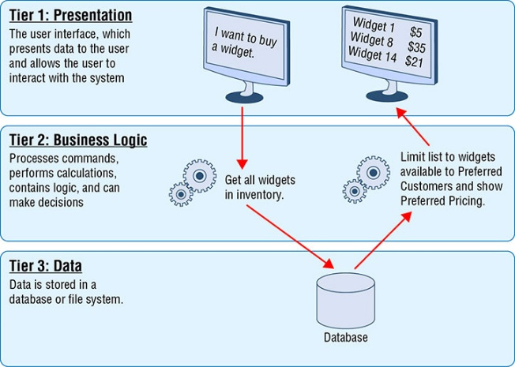

* Jede Ebene wird auf einem anderen System gehostet – Daher Client-Server-Modell.
* Client hält die Präsentationsebene und der Server hostet die anderen beiden Ebenen.
* Die dreistufige Struktur ist für Unternehmen mit großen Datenanforderungen üblich. (z.B. Vertriebsorientierte Unternehmen)
* Vorteile: bessere Sicherheit, Skalierbarkeit, Flexibilität und Lastenausgleich
* **eZweistufiges Architekturmodell:**
* ist üblicherweise auch ein Client-Server-Modell. Der Client hostet die Benutzeroberfläche und der Server die anderen Ebenen.
* Hier gibt es keine Geschäftslogikschicht, die Anwendungsschicht greift direkt auf die Datenbankschichten zu.
* Sie eignen sich besser für kleinere Anwendungen und sind auch günstiger als dreistufige Modelle.
* **Einstufiges Architekturmodell:**
* Ist die einfachste Architektur von allen.
* Alle Komponenten der Anwendung werden von einem Computer aus geführt. Dies kann sich je nach Anwendung und Benutzeranforderungen auf einem Clientcomputer oder einem Server befinden.
* Best Practices für das Softwaremanagement:
* **Grundregeln:** Installieren und deinstallieren Sie die Software ordnungsgemäß und aktualisieren Sie diese nach Bedarf.
* Ein Neustart des Computers kann häufig Probleme einer Anwendung beheben.
* Sollten langfristige Probleme herrschen, sollte man das Programm deinstallieren und neu installieren.
* **Vor der Installation** sollte geprüft werden, ob dieses Programm auf Ihrem Betriebssystem funktioniert, die Hardware geeignet ist, und es sollten auch die Lizenzanforderungen berücksichtigt werden sowie ob Ihre beabsichtigte Verwendung unter diese Anforderungen fällt.
* Treiber:
* Ist eine Software, die dem Betriebssystem mitteilt, wie es mit einer bestimmten Hardware kommunizieren soll. Ohne einen Treiber funktioniert die Hardware nicht.
* Manche Betriebssysteme verfügen über einen integrierten Treiber, wenn dies nicht der Fall ist, werden Sie aufgefordert einen zu installieren. (über CD-ROM, Flash-Laufwerk oder heruntergeladen von der Website des Herstellers)

**• Erstellen Sie eine Zusammenfassung der in diesem Kapitel erwähnten Dateitypen. Schauen Sie sich die Diagramme an, aber Sie müssen nicht alles im Detail lesen. (beides)**

**•Malware (Team A)**

**•Was ist das? Was ist Anti-Malware, Wie funktioniert es?**

* Eine Software, die deinem Computer Schaden zufügt. (Virus, Spyware und Rootkits)
* Anti-Malware wird benutzt um Malware von deinem Computer fernzuhalten (Anti-Virus Programm).
* Die beliebtesten Programme für Anti-Malware sind: Symantecs Norton Security, McAfee, AVG, Avast, Bitdefender, Kaspersky und Malwarebytes.

-**Funktionsweise:**

* Eine Anti-Malware wird im Hintergrund ausgeführt und untersucht die gesamte Dateiaktivität auf dem Computer. Sollten dabei verdächtige Aktivitäten erkannt werden, wird der Benutzer benachrichtigt und gefragt, was dagegen zu tun ist.
* Malware Programme haben eine Datenbank mit den bekannten Viren und Symptomen.

[Kapitel 3 Computergeräte und das Internet der Dinge | CompTIA IT-Grundlagen (ITF+) Studienführer, 2. Auflage (oreilly.com)](https://learning.oreilly.com/library/view/comptia-it-fundamentals/9781119513124/c05.xhtml#c5_usec0021)